如无法登陆可先更换网络（如使用手机热点）后重试下，再行以下设置检查。
打开浏览器的“工具”栏。找到“兼容性视图”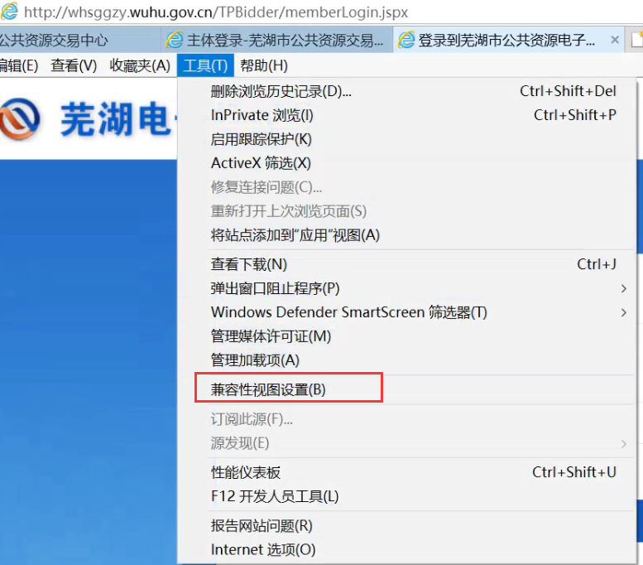
点击“添加”按钮。
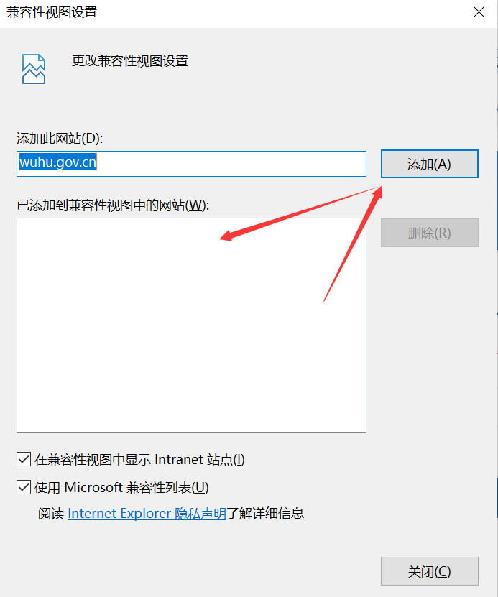

右上角打开浏览器的“interntet选项”
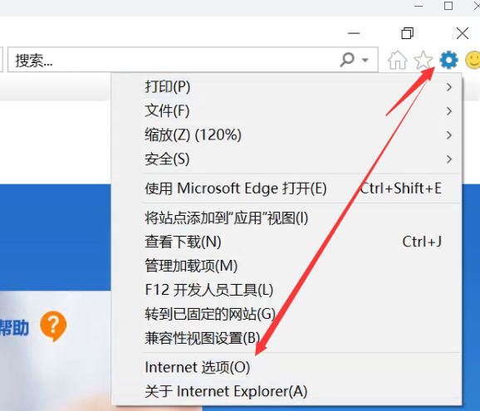
找到“安全”-“受信任的站点”点击“站点”
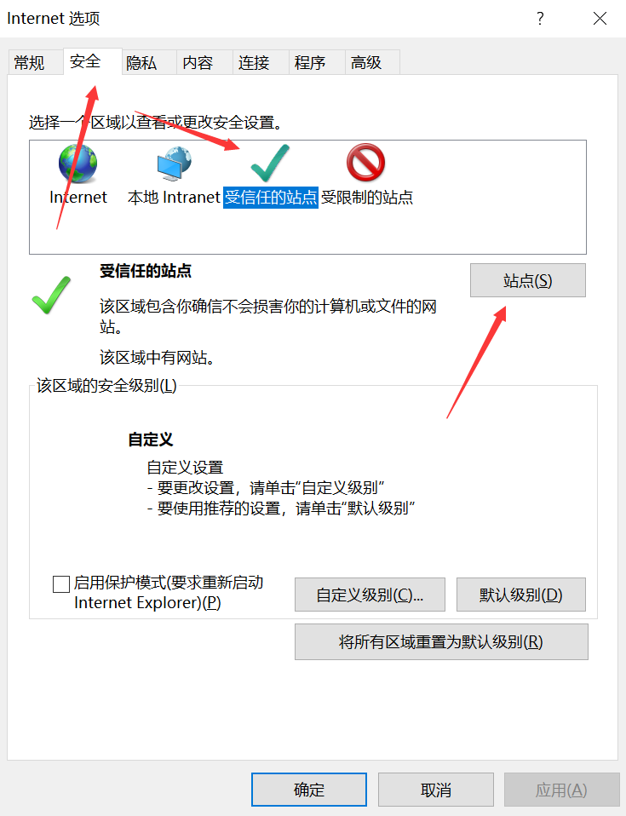
然后点击“添加”，如已在列表中则无需操作。
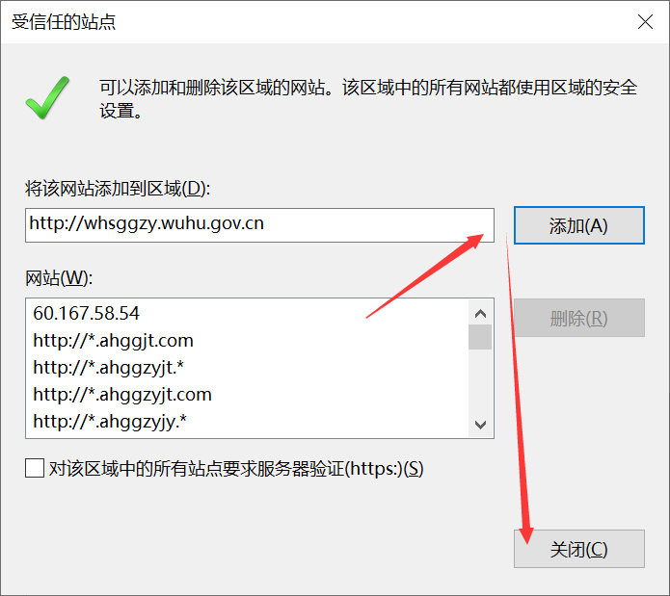
找到“安全”-“自定义级别”
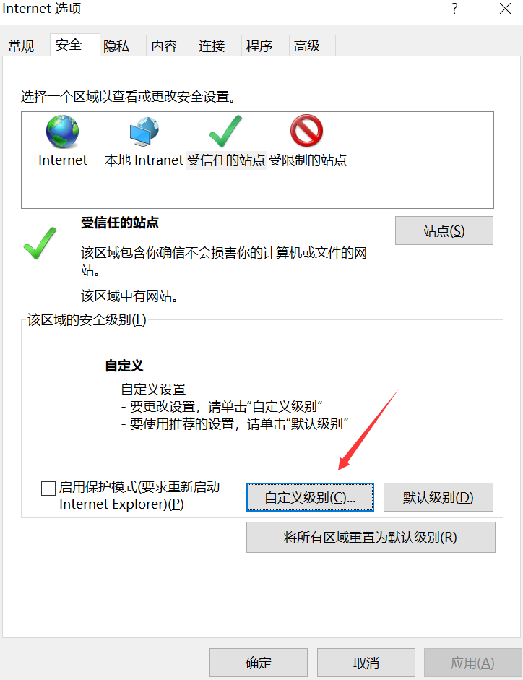

将所有选项选择“是”，然后重启浏览器即完成所有设置和检查。
